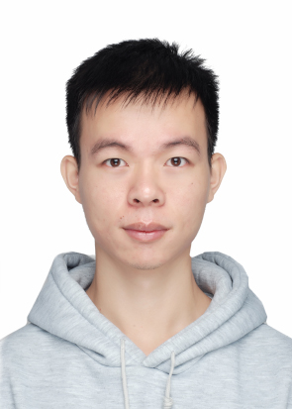
杨树钦
▶ 所 在 地：广州天河
▶ 政治面貌：团员
▶ 毕业院校：广州大学
▶ 联系方式：15622279241
▶ 电子邮箱：543230903@qq.com
RESUME
个人简历
教育背景
2017.9 - 2023.6 广州大学 软件工程专业
主修课程
JavaEE、数据解构、计算机网络、操作系统、数据库、算法设计与分析
校内外经历
2017.9 - 2018.6 广州大学定向越野俱乐部 技术部骨干
- 通过Photoshop对比赛、培训地图进行绘制、修订，个人制作的会旗、会徽以及会服被部门采纳和使用；
- 组织策划了“2018年广州大学定向越野大赛”，参赛人员超过1000人；
- 作为选手参加各高校定向越野大赛，成功参加了“南粤古驿道定向大赛世界排位赛”。
2018.9 - 2020.9 中国人民解放军 义务兵
- 休学应征，先后担任部队基层文书、通讯指挥系统技术保障员，保障集团军日常各项工作的展开。身体素质和坚韧意志得到空前提升，对网络系统有较清晰的认知和维护能力。
项目经历
2021.3 - 2021.6 全国微信小程序设计大赛 前端页面设计
- 负责小组的前端设计工作，利用Photoshop、JavaScript和Ajax等技术对“面试鲸”小程序的页面布局和框架进行设计；
- 协助后端利用python爬取了4w＋条岗位数据；
- 本次比赛小组获得全国赛区三等奖、华南赛区一等奖。
技能特长
- 熟练掌握HTML+CSS+JavaScript三大前端语言；
- 熟悉常用的前后端交互语言Ajax，熟悉jQuery库；
- 熟悉python和JavaEE后端语言；
- 熟练掌握Photoshop;熟悉Premiere视频后期剪辑；
- 熟练掌握office办公软件；
- 已过CET-4考试，能看懂英文源码和文档。

